Polda NTB Limpahkan Tersangka Pemotong Jatah BLT COVID-19 ke Jaksa
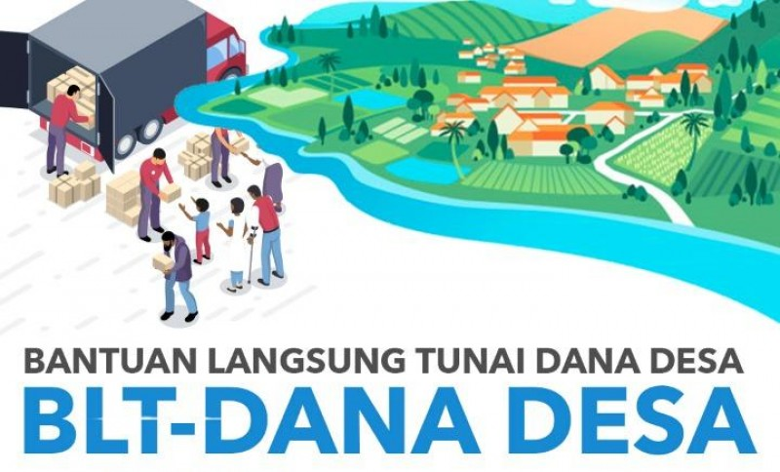

jatimtimes.com

Mataram (Inside Lombok) – Penyidik Kepolisian Daerah Nusa Tenggara Barat, melimpahkan tersangka beserta barang bukti kasus dugaan pemotongan jatah bantuan langsung tunai (BLT) untuk warga terdampak pandemik COVID-19 di Desa Bukit Tinggi, ke pihak kejaksaan.
Direktur Reserse Kriminal Khusus (Dirreskrimsus) Polda NTB Kombes Pol I Gusti Putu Gde Ekawana di Mataram, Rabu mengatakan, penyidik tindak pidana korupsi melimpahkan tersangka dengan inisial AM dan barang bukti ke jaksa karena berkas perkaranya telah dinyatakan lengkap (P-21).
“Jadi ini pelaksanaan tahap duanya, bagian akhir dari proses penyidikan kami,” ucap Ekawana.
Terkait dengan pelimpahan ini, Kepala Kejaksaan Negeri (Kajari) Mataram Yusuf turut membenarkan. Pihaknya menerima tersangka dengan barang bukti hasil penyidikan dari Polda NTB.
“Dari apa yang kami terima ini, selanjutnya JPU (jaksa penuntut umum) melakukan register dan mempelajari berkas nya untuk segera dilimpahkan ke pengadilan,” kata Yusuf.
Sesuai dengan aturan KUHAP, dikatakan bahwa JPU memiliki batas waktu hingga 20 hari ke depan untuk penahanan. Namun, Yusuf optimistis dalam tenggat waktu 10 hari saja, surat dakwaan sudah rampung dan berkas perkaranya akan segera dilimpahkan ke pengadilan.
“Berdasarkan koordinasi dengan hakim, kami juga akan upayakan agar terdakwa bisa dihadirkan dalam persidangan. Ini kami upayakan agar fakta itu betul-betul bisa diuraikan secara jelas di persidangan,” ujar dia.
Bahkan pihaknya juga akan menyiapkan tuntutan maksimal. Hal itu dikatakannya, karena melihat perbuatan hukum tersangka yang terjadi di tengah upaya pemerintah membantu masyarakat terdampak pandemik COVID-19.
“Jadi semaksimal mungkin bahasanya, karena ini dana untuk masyarakat di tengah bencana,” ucapnya menegaskan.
Selanjutnya, penanganan kasus yang kini berada dalam kewenangan JPU, Yusuf mengatakan bahwa pihaknya akan melanjutkan penahanan terhadap tersangka. Namun, penahanannya akan kembali dititipkan di Rutan Polda NTB.
“Sebenarnya, sesuai dengan protokol kesehatan, yang bersangkutan harus kita rapid test dulu, kalau dia nonreaktif, bisa kita titipkan di lapas. Tapi karena kemarin ditahan oleh penyidik kepolisian, jadi kami akan melanjutkan penahanannya di Rutan Polda NTB,” tuturnya.
Tersangka AM merupakan Kepala Desa Bukit Tinggi nonaktif. Dia ditangkap aparat kepolisian dengan barang bukti uang tunai Rp53 juta. Uang tersebut diduga hasil pemotongan jatah BLT untuk 155 kepala keluarga di Desa Bukit Tinggi.
Jumlah uang tunai yang kini menjadi nominal kerugian negara tersebut berasal dari pemotongan jatah BLT senilai Rp150 ribu per orang. Meskipun tersangka berkelit dengan alasan pemerataan, namun penarikan tunai dari penerima manfaat itu dilakukan tanpa mengacu pada landasan aturan yang sah.
Karenanya, AM ditetapkan sebagai tersangka dengan sangkaan pidana Pasal 12 Huruf e Juncto Pasal 12A Ayat 1 dan 2 Undang-Undang Nomor 20/2001 tentang perubahan atas Undang-Undang Nomor 31/1999 tentang Pemberantasan Tindak Pidana Korupsi. (Ant)

Sumber Berita:
- https://insidelombok.id/kriminal/polda-ntb-limpahkan-tersangka-pemotong-jatah-blt-covid-19-ke-jaksa/ (26 Agustus 2020)

Catatan:
Kitab Undang-Undang Hukum Pidana pasal 415 bahwa Seorang pejabat atau orang lain yang ditugaskan menjalankan suatu jabatan umum terus- menerus atau untuk sementara waktu, yang dengan sengaja menggelapkan uang atau surat berharga yang disimpan karena jabaimnya, atau membiarkan uang atau surat berharga itu diambil atau digelapkan oleh orang lain, atau menolong sebagai pembantu dalam melakukan perbuatan tersebut, diancam dengan pidana penjara paling lama tujuh tahun.

Undang-Undang Republik Indonesia Nomor 31 Tahun 1999 Tentang Pemberantasan Tindak Pidana Korupsi Pasal 8 bahwa Setiap orang yang melakukan tindak pidana sebagaimana dimaksud dalam Pasal 415 Kitab Undang-undang Hukum Pidana, dipidana dengan pidana penjara paling singkat 3 (tiga) tahun dan paling lama 15 (lima belas) tahun dan denda paling sedikit Rp150.000.000,00 (seratus lima puluh juta rupiah) dan paling banyak 750.000.000,00 (tujuh ratus lima puluh juta rupiah).

Peraturan Menteri Desa, Pembangunan Daerah Tertinggal, dan Transmigrasi Nomor 6 Tahun 2020 Tentang Perubahan Atas Peraturan Menteri Desa, Pembangunan Daerah Tertinggal, dan Transmigrasi Nomor 11 Tahun 2019 Tentang Prioritas Penggunaan Dana Desa Tahun 2020 :
- Pasal 8A ayat (2) bahwa Penanganan dampak pandemi COVID-19 sebagaimana dimaksud pada ayat (1) dapat berupa BLT-Dana Desa kepada keluarga miskin di Desa sesuai dengan ketentuan peraturan perundangundangan.
- Pasal 8A ayat (3) Keluarga miskin sebagaimana dimaksud pada ayat (2) yang menerima BLT-Dana Desa merupakan keluarga yang kehilangan mata pencaharian atau pekerjaan, belum terdata menerima Program Keluarga Harapan (PKH), Bantuan Pangan Non Tunai (BPNT), dan kartu pra kerja, serta yang mempunyai anggota keluarga yang rentan sakit menahun/kronis.
- Penjelasan Huruf Q Pencegahan dan Penanganan Bencana Alam dan Non Alam :
- Sasaran penerima Bantuan Langsung Tunai (BLT) adalah keluarga miskin non PKH/Bantuan Pangan Non Tunai (BPNT) antara lain:
- kehilangan mata pencaharian;
- belum terdata (exclusion error); dan
- mempunyai anggota keluarga yang rentan sakit menahun/kronis.
- Mekanisme Pendataan
- melakukan pendataan dilakukan oleh Relawan Desa lawan COVID19;
- pendataan terfokus mulai dari RT, RW dan Desa;
- hasil pendataan sasaran keuarga miskin dilakukan musyawarahDesa khusus/musyawarah insidentil dilaksanakan dengan agenda tunggal, yaitu validasi dan finalisasi data;
- legalitas dokumen hasil pendataan ditandatangani oleh Kepala Desa; dan
- dokumen hasil pendataan diverifikasi desa, oleh Kepala Desa dilaporkan kepada Bupati/Wali Kota melalui Camat dan dapat dilaksakan kegiatan kegiatan BLT-Dana Desa dalam waktu selambat-lambatnya 5 (lima) hari kerja per tanggal diterima di kecamatan.
- Metode dan Mekanisme Penyaluran
- metode perhitungan penetapan jumlah penerima manfaat BLTDana Desa mengikuti rumus:
- Desa penerima Dana Desa kurang dari Rp 800.000.000 (delapan ratus juta rupiah) mengalokasikan BLT-Dana Desa maksimal sebesar 25% (dua puluh lima persen) dari jumlah Dana Desa.
- Desa penerima Dana Desa Rp 800.000.000 (delapan ratus juta rupiah) sampai dengan Rp 1.200.000.000 (satu miliar dua ratus juta rupiah) mengalokasikan BLT-Dana Desa maksimal sebesar 30% (tiga puluh persen) dari jumlah Dana Desa.
- Desa penerima Dana Desa lebih dari Rp 1.200.000.000 (satu miliar dua ratus juta rupiah) mengalokasikan BLT-Dana Desa maksimal sebesar 35% (tiga puluh lima persen) dari jumlah Dana Desa.
- Khusus desa yang jumlah keluarga miskin lebih besar dari anggaran yang dialokasikan dapat menambah alokasi setelah mendapat persetujuan Pemerintah Kabupaten/Kota.
- penyaluran dilaksanakan oleh pemerintah desa dengan metode non tunai (cash less) setiap bulan
- Jangka waktu dan besaran pemberian BLT-Dana Desa
- masa penyaluran BLT-Dana Desa 3 (tiga) bulan terhitung sejak April 2020; dan
- besaran BLT-Dana Desa per bulan sebesar Rp 600.000,00 (enam ratus ribu rupiah)per keluarga.
- Monitoring dan Evaluasi dilaksanakan oleh:
- Badan Permusyawaratan Desa;
- Camat; dan
- Inspektorat Kabupaten/Kota.
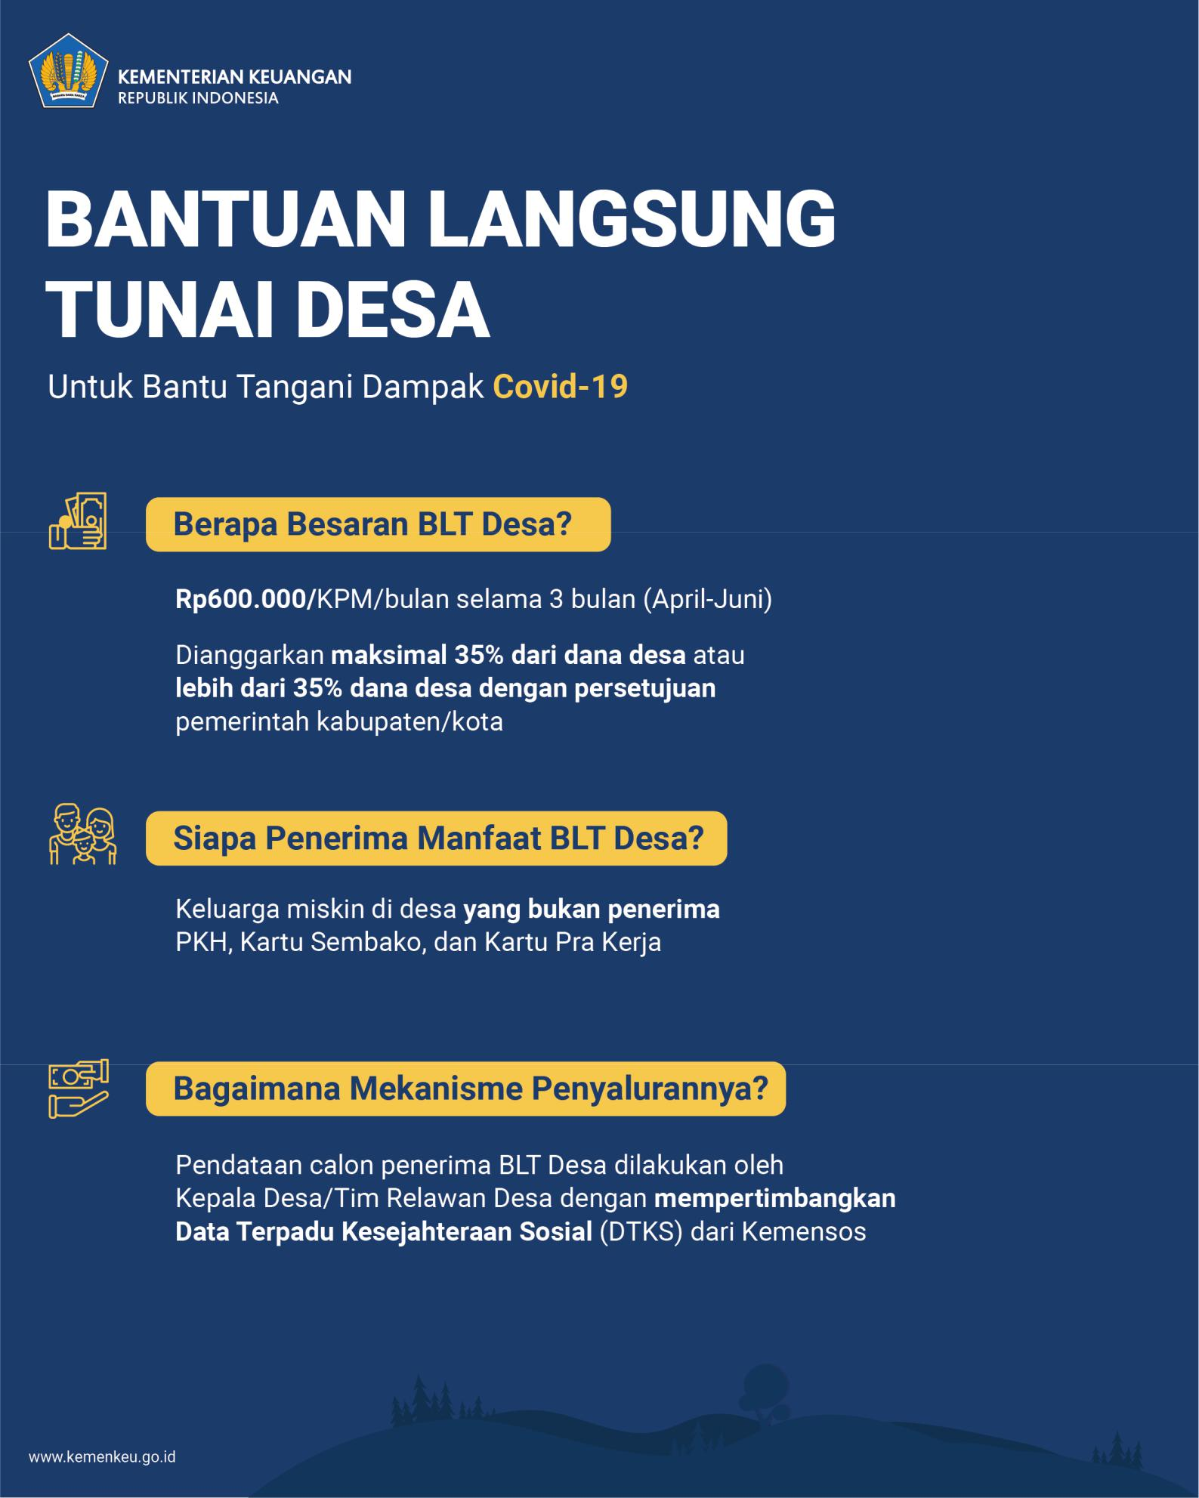
- Penanggung jawab penyaluran BLT-Dana Desa adalah Kepala Desa.

